我如何用58倍的资产裂变，换来一次现金流断裂的致命教训

——这是一篇价值1050万的真实故事，它将告诉你，为什么在深圳，进攻赢得掌声，而防守，赢得战争。


【引子：你家的“财富碎钞机”】
夜深人静时，你有没有仔细听过？
在你的家里，除了冰箱压缩机的嗡嗡声，空调的送风声之外，其实还藏着另一个声音。
那是一台隐形的“财富碎钞机”……正在悄无声息、24小时不停运转的声音。
它不是你的任何电器。
它是你家里那些被忽略的、看似无害的“劣质负债”。它们像一群无声的寄生虫，每天趴在你的资产上吸血，将你的工资、你的血汗钱、你的未来，一点点碾成粉末，然后通过银行的利息管道，悄悄抽走。
你可能觉得这是危言耸听。
但在我用一次“守着千万资产，却像乞丐一样无助”的真实经历，换来这个血泪教训之前，我也曾和你一样，对此毫不知情。
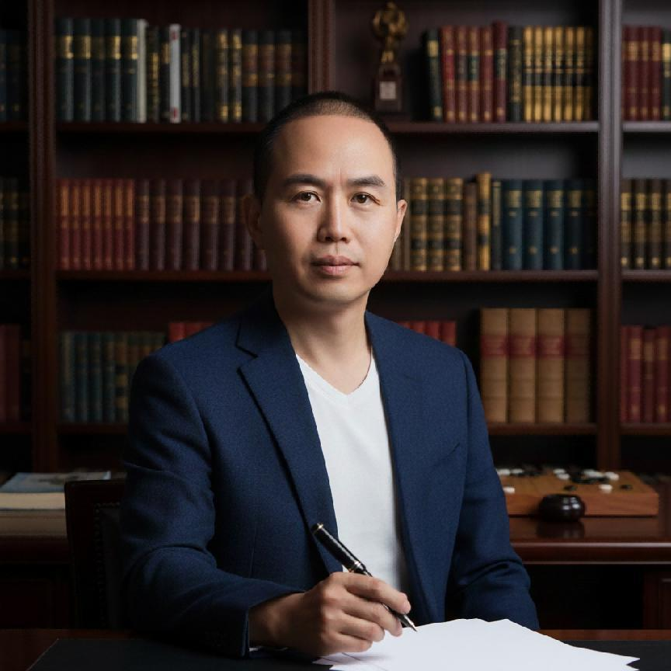
我是波哥。
一个和你一样，从零开始，在这座充满奇迹也布满陷阱的城市里，挣扎、奋进、并最终找到自己“道”的普通人。
今天，我想把我的“道”——那套我用20年青春、58倍的资产裂变、一次致命的现金流断裂，以及超过1050万的“认知税”换来的【攻守心法】，毫无保留地分享给你。
这不仅仅是一个故事，这是深圳过去20年财富浪潮的缩影，更可能，是你未来10年人生轨迹的一面镜子。

第一章：防守的溃败——那个深夜，我被200万现金“活埋”了
故事，必须从我人生最狼狈、最屈辱的那个瞬间讲起。
那是在2012年的冬天，深圳的冬天不冷，但我的心，却掉进了冰窟。
彼时的我，早已不是那个1997年刚从湖南大山里走出来的农村娃。我手握数千万的深圳核心资产，拥有两家自己的科技公司，服务着深圳机场、顺丰乃至大型私募金融公司这样的顶级客户。在亲朋好友眼中，我早已是“成功人士”、“人生赢家”的代名词。
我也曾一度沉浸在这种虚幻的“账面富贵”中，以为自己早已高枕无忧，可以笑看风云。
直到命运，用两记毫无征兆的重拳，将我从云端狠狠砸向地面。
第一拳，来自亲情。远在老家的父亲突发重病，急需一笔救命钱，刻不容缓。
第二拳，来自事业。一个我追踪已久的黄金商业机会突然出现，窗口期只有短短72小时，错过了，可能就再也等不到了。
两件事，像两只无形的巨手，同时扼住了我命运的咽喉。它们指向同一个需求——我必须在最短的时间内，拿出200万现金。
我慌了。前所未有的慌乱。
我把自己关进书房，像一个输光了所有筹码的赌徒，红着眼睛，打开所有银行APP，查询每一个理财账户。屏幕上那一串串冰冷的数字，最终汇成了一句最无情的嘲讽：
“你所有的活钱，加起来不到20万。”
那一刻，空气仿佛被抽干了。我靠在椅子上，感觉整个世界都在旋转。我第一次如此深刻地理解了那个金融术语——“资产沉睡，现金流猝死”。
那是一种怎样的感觉？
是在撒哈拉沙漠里，你守着一座巨大的金矿，却没有一滴水喝，马上就要活活渴死的绝望。
是在病榻上等待救治的父亲面前，“账面富贵”这四个字，显得如此苍白无力，近乎一种羞辱。
是在那个千载难逢、稍纵即逝的商业机会面前，我所谓的“实力”，不过是一个天大的笑话。
那一夜，我彻夜未眠。
我把我所有的贷款合同、信用卡账单，像一份份冰冷的“尸检报告”，一张张铺满了整个书房的地板。我拿出了我做Oracle数据库管理员（DBA）时那种“像素眼”的精神，去审视每一个数字，每一个条款，每一个小字注释。
然后，我看到了魔鬼。
我看到了一群伪装成“金融工具”的“财富寄生虫”，正在我的资产版图上，疯狂地、无声地吸血：
- 一笔我当初为了“方便”而办理的信用贷，合同上写着一个看似“还行”的利率，但我用IRR（内部收益率）公式一算，它真实的年化利率，高达9%！
- 几张我平时用来“资金腾挪”，自以为很聪明的信用卡，其分期利率换算成年化，更是接近15%！
- 更要命的是，这些债务的期限短，还款压力巨大，像一个个定时炸弹，牢牢锁死了我的现金流。
我惊出一身冷汗。
我，一个为深圳大型私募金融公司研发投资管理和风控系统的负责人，一个靠数据分析吃饭的所谓“专家”，竟然对自家财务的“风险敞口”和“成本结构”，麻木到了如此地步！
我猛然惊醒：我家里，一直藏着一台高速运转的“财富碎钞机”！
它的名字，就叫“劣质负债”。它每天24小时不停地运转，将我的利润、我的血汗钱，无声无息地碾成粉末，变成银行的利润。而我，这个自诩为投资高手的傻瓜，竟对这一切浑然不觉，甚至还沾沾自喜于自己庞大的资产规模。
这个价值200万的教训，像一记惊雷，在我脑海中炸响了一个终极真理：
压垮一个中产家庭的，从来不是资产价格的一时涨跌，而是现金流的突然崩盘！
只懂进攻，不懂防守，你的财富大厦，不过是建在流沙之上。
那一夜，我完成了对“守”字的顿悟。“守”，不是保守，不是躺平，而是主动的、系统的、专业级的风险管理和成本控制！
它的第一步，也是最重要的一步，就是对我家所有的负债，进行一次彻底的、刮骨疗毒式的“财务正骨”。

第二章：防守的反击——铸造你的“定盘星”融资规划系统（C.F.S.评估法）
从地狱爬出来后，我的人生开启了“防守反击”的篇章。
我花了整整两年时间，投入了十几万的学费，系统性地学习了银行、信托、私募等金融机构内部的风控规则和审批逻辑。我把当年考Oracle DBA认证的劲头，全部用在了拆解金融产品的底层架构上。
我做的第一件事，就是对我自己的家庭财务，进行了一场“外科手术”。
我坚决地、一次性地还清了所有高利率的信用贷和信用卡分期，哪怕这意味着要暂时变卖一些非核心的资产。然后，我利用自己对规则的精通，通过合规的规划和腾挪，成功申请到了利率极低的长期贷款，用“好债”去置换“坏债”。
结果是惊人的。
当我最终将自家整体的负债成本，从混乱的平均8.5%以上，优化到了惊人的2.9%时，我算了一笔账：我每年，凭空多出了近20万的净现金流。
这20万，不是需要我996加班赚来的，也不是需要我冒着市场风险投资得来的。它是我通过专业的“防守”，从银行的利息口袋里，合法合规地“拿”回来的，属于我自己的钱。
这笔钱，比我再买一套房收租，来得更稳，更轻松，更安全！
那一刻，我才真正理解了“优化负债做减法”的恐怖力量。
更重要的是，我将这套用血泪和真金白银换来的经验，锻造成了一套每个家庭都可以使用的“防御盾牌”——我称之为【定盘星】融资规划系统。
这个系统的核心，就是一套我命名为“C.F.S.三元评估法”的家庭财务CT扫描流程。它能像X光一样，瞬间照出你家庭财务中所有看不见的“骨折”与“肿瘤”。
现在，请你对照这三个维度，审视一下你自己，看看你家的财务体系，是否也存在同样致命的漏洞：
- C - 信用 (Credit)：你的“金融身份证”，有多少不易察觉的“疤痕”？
  - 诊断问题： 很多人以为，只要不逾期，征信就是完美的。大错特错！你的每一次随意的网贷点击查询、过多的信用卡申请记录、过高的信用卡已用额度，在银行的风控系统里，都会被标记为“风险客户”。这些“疤痕”，就是你未来申请低息贷款的巨大障碍。
  - 我的方案【财信净化】： 我会像法医一样，带你逐行解读你的征信报告，揪出所有隐藏的“雷区”，并给你一套用3-6个月，把一张“花脸”养成人见人爱的“VIP脸”的实战行动清单。记住，信用不是资产，但没有信用，你所有的资产都可能瞬间归零。
- F - 流水 (Financials)：你的“弹药库”，是真实的，还是虚胖的？
  - 诊断问题： 你以为每个月有稳定工资入账，就是“有效流水”？你以为微信、支付宝的大额转账，就能证明你的还款能力？在银行眼里，这些可能都是“无效流水”！资金快进快出、缺乏沉淀、公私不分……这些都会让银行认为你的“弹药库”是空的，从而拒绝为你提供“武器”。
  - 我的方案【现金增益】： 我教你如何设计家庭的“资金水库”，优化银行流水结构，把杂乱无章的“散兵游勇”，整编成银行最认可的“中央军”，为你未来的任何大额融资需求，备足弹药。
- S - 结构 (Structure)：你身上，到底背着多少只“吸血的寄生虫”？
  - 这是最关键的一步，也是“财务正骨”的核心。 我会和你一起，绘制一张完整的“家庭债务地图”。然后，用IRR公式，冷酷无情地计算出你每一笔房贷、车贷、信用卡分期、网贷的真实年化利率。让你第一次亲眼看清，到底谁是帮你生钱的“优质负债”（Good Debt），谁又是每天都在吸你血的“劣质负债”（Bad Debt）。
  - 我的方案【债务正骨】： 为你量身定制一份“负债置换策略书”，用低利率（<4%）、长周期（>10年）的“好债”，去一次性“消灭”那些高利率（>7%）、短周期（<3年）的“坏债”。这个过程，就是“刮骨疗毒”。对很多家庭而言，这一步操作，每年就能省下5-20万的纯利息，这笔钱，是你实实在在多出来的“利润”！
这，就是“守”的力量。
它不能让你一夜暴富，但它能确保你，在任何经济的冬天，任何突发的家庭变故面前，永不翻船。它能让你家庭的财富之舟，拥有一个坚如磐石的“压舱石”。
而只有当你拥有了坚不可摧的防守之后，我们才有资格，去谈论那个更激动人心的话题——进攻。

第三章：进攻的艺术——那场价值1050万的豪赌，我赢在了哪里？
你可能会问：波哥，你把防守说得这么重要，那你的千万资产是怎么来的？难道是靠省钱省出来的吗？
恰恰相反。
在2012年那场惨痛的“防守溃败”之前，我曾打过一场堪称教科书级别的“进攻闪电战”。而那场胜利，正是我后来能拥有数千万资产的基石。
但讽刺的是，也正是那场太过漂亮的进攻，麻痹了我，让我骄傲自满，忽视了防守的重要性，差点在后来的危机中全军覆没。
故事，要闪回到2007年。
彼时，我已在深圳奋斗十年。2002年，我用30万血汗钱，在当时还属于南山边缘地带的【星海名城】，购买了人生第一套60平米的住房。到了2007年，这套房子已经升值到了82万。
身边所有的亲友，包括最资深的房产中介，都在劝我：“波哥，躺着就能赢，卖掉就是傻子！前海概念这么火，未来不可限量！”
这种“共识”，让我感到了本能的不安。
我骨子里的数据库DBA基因，那个习惯于在海量数据中寻找规律和异常值的职业本能，开始发挥作用。每个周末，我没有去享受生活，而是骑着一辆破自行车，像一个独行侠一样，跑遍了当时还是一片滩涂、被很多人视为“远郊”的宝安中心区。
我看到的不是荒芜，而是城市能量沿着海岸线，不可逆转地向西奔涌的清晰轨迹。
我把所有能找到的人口数据、产业规划、土地供应、市政配套的数据，全部输入我的大脑。经过无数次的量化分析和推演，一个结论清晰地浮现在我眼前：深圳正在发生一次剧烈的“板块轮动”！南山的价值已经阶段性兑现，而宝安中心的价值，正处于爆发的前夜！
于是，我做了一个让所有亲友都目瞪口呆的、近乎疯狂的决定：
卖掉当时涨势正酣、人人看好的南山核心资产【星海名城】，转身All in当时还被视为“郊区”的宝安中心和西乡，用同样的钱，买下了3倍的面积！
一念之差，天壤之别。
多年以后，我曾精准地复盘过这次操作的财务结果：
- 方案A（躺平不动）： 如果我当初听从“共识”，守着南山那套房不动，我的30万原始资本，到今天，会获得23倍的回报，资产价值约为690万。
- 方案B（主动置换）： 因为我执行了“一换三”的操作，我的30万原始资本，最终完成了58倍的惊人裂变，资产总值达到了1740万！
看清楚了吗？58倍 vs 23倍！
这意味着，仅仅因为那一次认知上的差异，一个决策上的不同，中间就产生了整整1050万的财富差距！
这1050万，不是运气，不是胆子大。
它是我通过理性的数据分析，精准的量化判断，成功地为自己“免除”了一笔绝大多数人都在支付的、无比昂贵的“认知税”！
那次胜利，也催生了我【波哥财道】进攻体系的核心——我称之为【寻龙尺】资产评估系统。它是我确保“买对资产做加法”的科学罗盘，也是后来我总结的“G.P.S.三才分析法”。
这套方法，能帮助任何一个普通人，像一个专业的机构投资者一样，去审视一项房产的真正价值。
- G - 天时 (Government & Geography)：你买的是城市风口，还是时代“事故”？
  - 核心： 我们看的不是小区，不是花园，而是这座城市未来十年的“资源流向图”。千亿级的产业集群在哪里落地？政府的轨道交通规划如何布局？高净值人群的脚步在向哪里迁徙？这，就是“天时”。买错天时，你买下的就是一套冰冷的“不动产”；买对天时，你买下的，才是一台能跟随城市脉搏一起增值的“印钞机”。
- P - 地利 (Product & Potential)：退潮时，谁在裸泳？
  - 核心： 如果说“天时”是进攻，那“地利”就是资产本身的“防御力”。同样一个赛道，为什么有的房子能穿越牛熊，有的却在大浪中裸泳？区别就在于资产本身的“护城河”——户型、品质、圈层、学位、物业、稀缺性……这些资产的“硬实力”，共同构成了它在市场下行期的“抗击打能力”。市场好的时候看不出差别，一旦退潮，占据“地利”的资产，才能成为你财富的“压舱石”。
- S - 人和 (Self & Strategy)：这套房子，是你的“铠甲”，还是你的“枷锁”？
  - 核心： 这是G.P.S.分析法的终极奥义，也是一个真正战略顾问的慈悲所在。一套“天时”“地利”都占尽的房子，就一定适合你吗？不一定。你的现金流，能否轻松驾驭这匹“宝马”？它的功能，能否完美服务于你未来十年的人生剧本（子女教育、老人养老、职住平衡）？它给你带来的，是内心的安宁，还是无尽的焦虑？一套资产，如果不能服务于你的“人和”，那它就不是你的资产，而是禁锢你人生的“负资产”。我们选的不是房子，我们选的是一个能安放我们雄心与爱意的“容器”。
天时、地利、人和。
这套完整的、从宏观到微观的降维打击体系，让我在后来的投资生涯中，无论是2009年以70万买入、最终320万卖出的沙井小产权房，还是在2023年整个市场冰封的熊市中，依然能通过投资回迁房，获得超过110%的逆势回报。

但现在你明白了吗？
拥有强大的进攻武器（G.P.S.），让我赚到了千万身家；但正是因为对防守（C.F.S.）的无知和轻视，让我差点在那一夜，输掉了整个人生。
进攻，决定了你财富的上限能有多高。
而防守，决定了你人生的底线能有多稳。
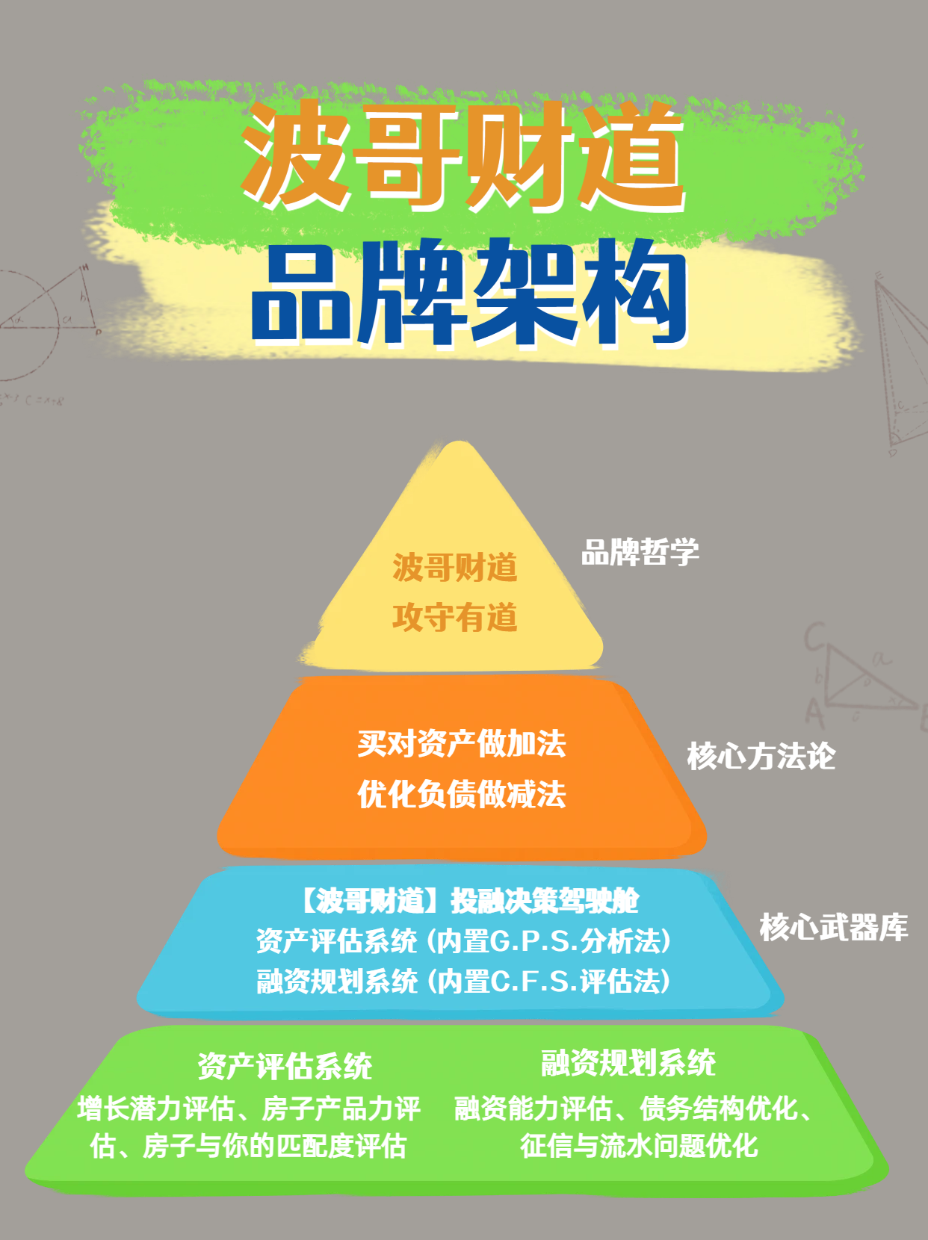

终章：你的家庭，需要一个CFO，而不是一个房产中介
写到这里，这场长达20年的财富忏悔，也该接近尾声了。
从1997年那个靠“转租”省下第一笔钱的农村娃，到2002年拥有第一套房的欣喜，到2007年完成58倍裂变的疯狂，再到2012年遭遇现金流断裂的绝望与重生……我把自己摔过的最痛的跟头，踩过的最深的坑，毫无保留地摊开给你看。
我希望我的故事，能成为你的一面镜子。
让你看清，在你自己的家庭财富版图上，哪里是正在快速增长的“进攻部队”，哪里又是正在“大出血”的“防守漏洞”。
我今天想交付给你的，不是某个楼盘的买卖建议，也不是某个贷款产品的推销。在这个信息泛滥的时代，那些东西早已廉价。
我想交付给你的，是一套完整的、能让你家资产既能高飞，又能稳落的“财富操作系统”——我将它命名为【波哥财道】投融决策驾驶舱。
- 它的【进攻雷达】，就是我那套【寻龙尺】G.P.S.资产评估系统。它负责帮你“买对资产做加法”，确保你每一次重大的投资决策，都站在城市发展的正确一边，让你的家庭财富上限，能触及星辰大海。
- 它的【防御盾牌】，就是我那套【定盘星】C.F.S.融资规划系统。它负责帮你“优化负债做减法”，关掉你家的“财富碎钞机”，确保你人生财富的底线，坚如磐石，永不失守。
这，就是我用20年血泪，两次致命错误，换来的终极心法：
【波哥财道】，攻守有道。
我们这一代中产，是时代的幸运儿。房子，本应是承载我们幸福、为我们遮风挡雨的“功臣”。但太多太多的家庭，因为缺乏顶层规划，因为在进攻和防守上的认知缺陷，让这位“功臣”，一步步变成了吞噬现金流、绑架人生、制造焦虑的“罪人”。
他们需要的，不是一个只会催你买房的中介，也不是一个只想让你办卡的银行经理。
他们需要的，是一个能站在整个家庭未来十年战略高度的首席财务官 (CFO)，一个真正值得托付、能陪他们穿越牛熊周期的“战略军师”。
这，就是我今天站在这里，写下这篇万字长文的全部意义。
我早已过了需要靠信息差赚钱的阶段。我更愿意做的，是成为那个陪你穿越周期的实战派，那个帮你校准人生航向的“定盘星”。
但这需要投入巨大的心力。
每一次90分钟的“1v1深度咨询”，背后都是我数小时的深度研究。我需要像一个老中医一样，为你“望、闻、问、切”，启动我的【投融决策驾驶舱】，为你出具一份专属的、厚重的【家庭资产健康诊断报告】。我需要对你说的话，负一辈子的责任。
所以，我无法帮助所有人。
我每月，仅能开放10个“1v1家庭资产健康诊断”的名额。
这无关营销，这是对专业、对深度、对结果的尊重。
如果你通过这场长谈，已经意识到自己家庭的财富体系，亟需一次彻底的“CT扫描”；
如果你渴望找到并关掉家里那台“财富碎钞机”，让你的睡后收入跑赢利息；
如果你想为家庭的未来，寻找一个既能进攻、又能防守的“财富基石”——


那么，现在，请加我微信，回复【诊断】这两个字。
让我们约一个时间，继续这场未完的对话。
我将为你锁定一个宝贵的【1v1家庭资产健康诊断】预约席位。
记住，一次真诚的对话，可能会帮你省下数百万的“认知税”，甚至，改变你家庭未来十年的财富轨迹。
最后一个问题，留给你自己：
此时此刻，你的家庭，离一场突如其来的现金流危机，到底还有多远？
我是波哥。
在财富的战场上，进攻赢得掌声，而防守，赢得战争。
我，陪你打赢这场战争。
